

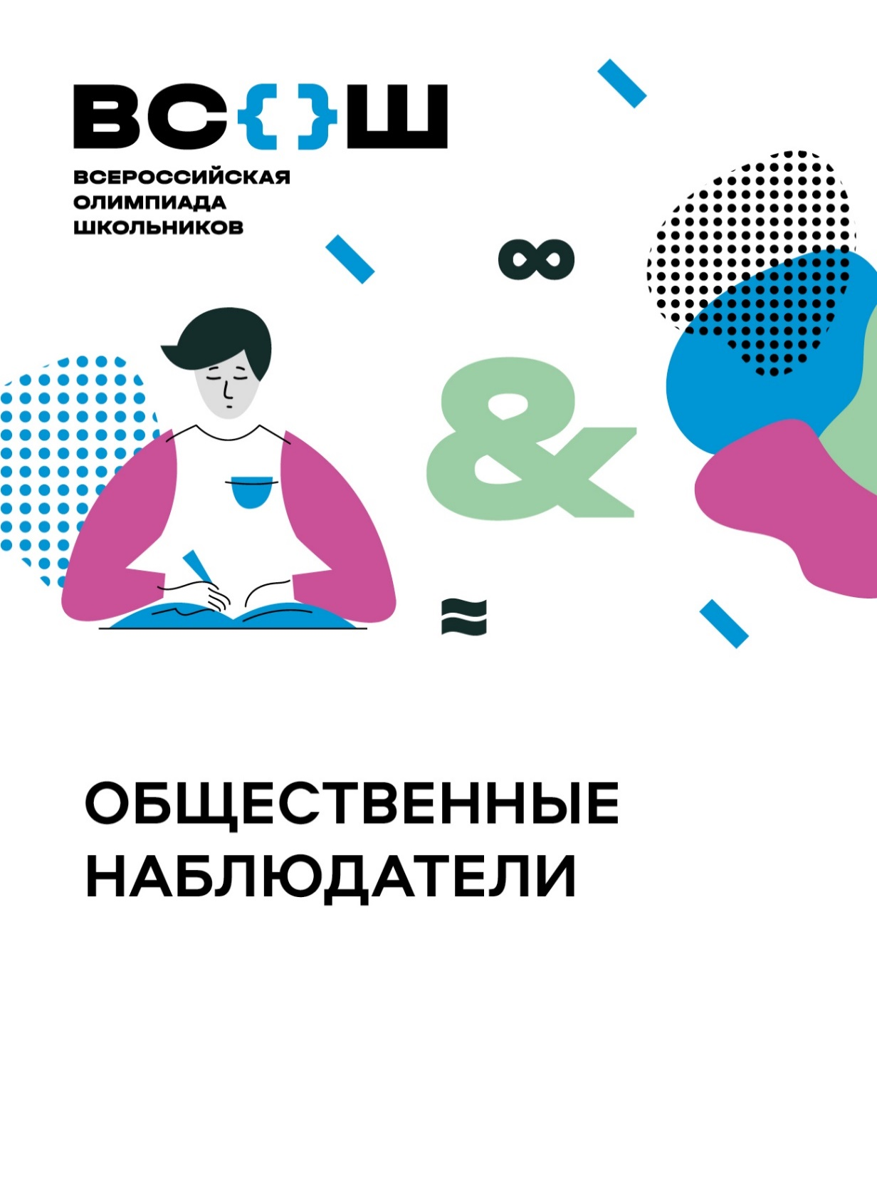 Поздравляем победителей и призеров

школьного этапа олимпиады по русскому языку!

Победители:

4 класс: Карфидова Анна

5 класс: Пушкарев Алексей, Исакова Милана, Чеснокова Виктория

6 класс: Захарова Мария, Камень Любовь

7 класс: Филёва Варвара 9 класс: Граф Герман, Ваулина Ирина

10 класс: Фоминых Полина 11 класс: Кайгородов Денис

Призеры:

4 класс: Култышева Кристина, Дундрс Артём, Дягилева Екатерина, Власов Вячеслав, Чистяков Руслан

5 класс: Чернов Михаил, Шипков Макар

6 класс: Киселев Глеб, Чусовитин Андрей, Гарышева Валерия, Егоров Никита, Удинцева Виктория

7 класс: Кайгородцева Анастасия, Долговых Максим, Вершинин Денис, Занина Ульяна

8 класс: Брызгалова Ульяна, Безбородова Анастасия

9 класс: Радионова Варвара, Карфидова Анастасия, Боярникова Юлия

10 класс: Ситларов Сергей, Коротаев Глеб, Заушицына Ксения

11 класс: Турышев Иван, Тельминова Татьяна, Занин Семен, Уралов Святослав

**Желаем дальнейших успехов на муниципальном этапе!**